CAHIER DES CHARGES · VERSION 3
Surcharge
Coach sportif intelligent et bienveillant
Module Sport · Premier pilier de Productivity Core
Statut · Socle en production, testé en usage réel quotidien
Persona assumée · Le sportif, de son premier jour à son expertise
Prochaine étape · Référentiel d’exercices, puis onboarding et coach IA Dam

Ce qui change depuis la version 2
La persona devient une trajectoire et non plus trois profils servis en parallèle : le débutant est le point d’entrée, le confirmé la destination, et le produit a pour objet de mener de l’un à l’autre. L’écran d’accueil reste la séance du jour, le coach vivant dans une fenêtre appelée par un bouton flottant. Le référentiel d’exercices devient la première phase, parce que rien de ce qui suit ne peut exister sans lui. Le module nutrition s’appuie sur une base alimentaire existante et passe devant la gamification. L’import des données corporelles se fait par export de fichier, et non par interface de programmation. S’y ajoutent deux corrections : l’objectif « modèle prêt pour la couche IA », annoncé à 95 % dans la version 2, est ramené à son état réel, et l’absence totale d’authentification est inscrite comme le prérequis qu’elle est.

SOMMAIRE
I. Introduction générale
1.1 Contexte global
1.2 Problématique et justification
1.3 Vision et objectifs
1.4 Approche méthodologique
II. Étude de l’existant
2.1 Analyse du marché global et local
2.2 Limites des approches actuelles
2.3 Benchmark analytique
2.4 Analyse stratégique externe
III. Spécifications générales du système
3.1 Besoins fonctionnels
3.2 Besoins non fonctionnels
3.3 Cahier des charges général
3.4 Analyse stratégique interne
IV. Modélisation
4.1 Justification de la méthode choisie
4.2 Diagrammes clés
4.3 Définition des acteurs
V. Conception technique et architecturale
5.1 Présentation générale
5.2 Architecture logique
5.3 Interfaces clients
5.4 Services et backend
5.5 Données
5.6 Intégrations et services tiers
5.7 Déploiement
5.8 Bonnes pratiques
VI. Plan de mise en œuvre
6.1 Découpage en phases
6.2 Gestion de projet
6.3 Organisation humaine
6.4 Analyse des risques
VII. Étude financière et modèle économique
7.1 Budget prévisionnel
7.2 Plan de financement
7.3 Stratégie de monétisation
VIII. Communication, marketing et croissance
8.1 Identité de marque
8.2 Stratégie de lancement
8.3 Fidélisation et partenariats
IX. Conclusion et perspectives
9.1 Apports majeurs du projet
9.2 Limites actuelles
9.3 Perspectives d’évolution
Sommaire sans pagination : sous Word, « Références → Table des matières » ; dans Google Docs, « Insertion → Table des matières » le remplace par une version cliquable et paginée.

I. Introduction générale

1.1 Contexte global
Le marché des applications sportives se divise en trois familles qui ne se recoupent pas. Les catalogues d’entraînement (Freeletics, Nike Training Club) offrent une prise en main immédiate mais des programmes figés, identiques pour tous, qui ignorent la progression réelle de la personne. Les carnets de musculation (Strong, Hevy, JEFIT) suivent la charge avec précision mais s’adressent à un public déjà initié. Les plateformes de données (Strava, Boditrax) captent bien la donnée brute mais ne structurent ni les objectifs ni la discipline.
Trois évolutions récentes rendent ce projet possible aujourd’hui et ne l’étaient pas il y a deux ans. L’IA conversationnelle est devenue abordable à l’usage : un échange coûte désormais une fraction de centime, ce qui autorise un accompagnement continu sans modèle économique agressif. Les applications installables depuis le navigateur offrent l’essentiel de l’expérience native — plein écran, notifications, icône sur l’écran d’accueil — sans double développement ni commission de plateforme. Et les données de composition corporelle sont sorties du cabinet médical : les balances à impédancemétrie installées en salle de sport les produisent chaque semaine, et l’utilisateur peut les exporter lui-même.
Localement, la pratique en salle progresse et s’accompagne d’un équipement de mesure que peu d’applications exploitent. La personne qui s’entraîne dispose donc de données sur son corps, d’un téléphone en main, et d’aucun outil qui relie les deux à ce qu’elle doit faire aujourd’hui.

1.2 Problématique et justification
Aucune des familles ci-dessus ne répond à la question qui bloque le plus de monde : « qu’est-ce que je fais aujourd’hui, et est-ce que je progresse ? » Et surtout, aucune ne suit la même personne du premier jour au troisième été, parce qu’aucune n’a été conçue pour que son exigence évolue avec celle de son utilisateur.
Trois situations concrètes, observées et rapportées, résument le problème. La version 2 les présentait comme trois publics distincts. Ce sont en réalité trois moments de la même trajectoire, et ce changement de lecture structure tout le document.
- Le premier mois. La personne veut s’y mettre mais ne sait pas par où commencer, ni quelle machine prendre, ni ce que fait chaque mouvement. Les applications lui proposent un programme générique qu’elle abandonne au bout de trois semaines, faute de sentir une progression et faute d’être accompagnée les jours sans motivation.
- Les mois suivants. Elle tient, mais elle évite encore les machines dont elle ignore l’usage et n’a aucun repère sur la justesse de ses mouvements. Elle a besoin de démonstrations visuelles, pas encore de tableaux de charges.
- Au-delà. Elle note ses séries, mais l’outil qui l’a accueillie ne sait plus la suivre : aucune détection de régression (une baisse de 50 kg à 45 kg passe inaperçue), aucune structure exploitable, aucun lien avec ses objectifs long terme. Elle change d’application — et perd son historique.
L’abandon se produit aux jonctions, pas au milieu. Soit l’outil qui accueille ne sait pas accompagner la montée en exigence, soit celui qui suit la performance est illisible le premier jour. Le besoin n’est donc ni un catalogue de plus, ni un carnet réservé aux initiés, mais un accompagnement dont la profondeur suit le niveau de la personne, sans jamais lui demander de changer d’outil.
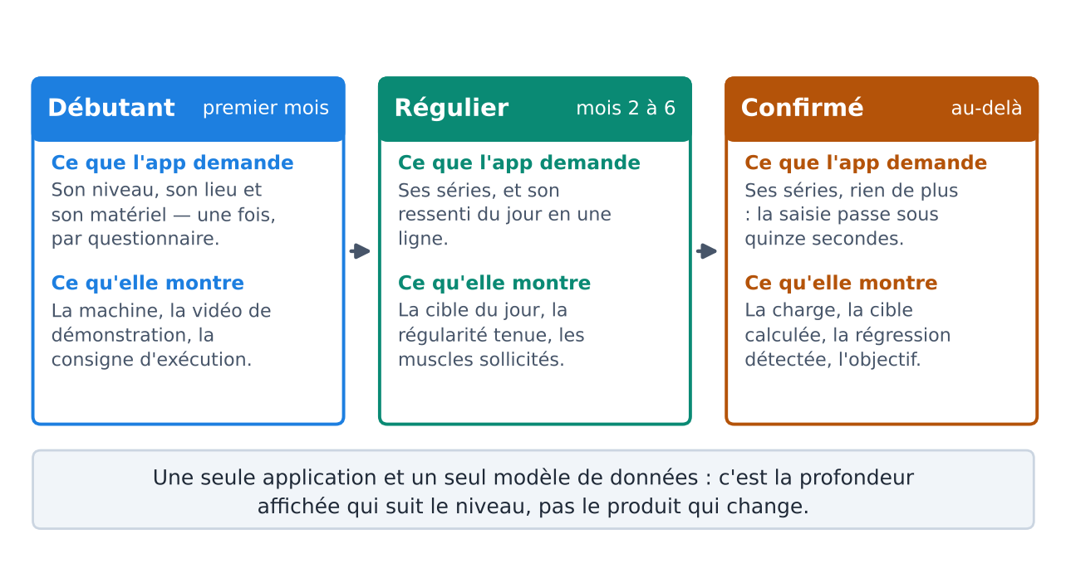
Figure 1 · La trajectoire, et non trois publics. Ce que l’application demande et ce qu’elle montre changent à chaque étape ; le modèle de données, lui, ne change pas. C’est la condition pour qu’une personne traverse les trois sans jamais exporter son historique.
Point de vigilance produit
Le socle a été construit et testé par un utilisateur unique orienté musculation. Dans cette version, ce biais n’est plus seulement une dette : cet utilisateur occupe la destination de la trajectoire, ce qui signifie que le haut du parcours est validé en usage réel et que le bas ne l’est pas du tout. Ce qui reste à éprouver est donc précisément délimité — les trente premiers jours — et c’est là que doit porter la validation avant toute généralisation.

1.3 Vision et objectifs

Objectif général
Faire de Surcharge un coach sportif intelligent et bienveillant : une application qui sait quoi proposer aujourd’hui, qui adapte son exigence à l’état réel de la personne, et qui rend la progression visible — sans jamais culpabiliser. Et, par-dessus ces trois piliers, une application qui amène le débutant jusqu’au niveau où il n’a plus besoin qu’on lui explique.

Objectifs spécifiques et mesurables
Sept des huit objectifs du socle sont pleinement satisfaits et vérifiés en usage quotidien. Le huitième — modèle prêt pour la couche IA — était annoncé à 95 % dans la version 2 ; c’est inexact. Les ports et le champ source sont en place, mais trois tables nécessaires au profil et au dialogue n’existent pas, le référentiel d’exercices n’existe pas comme entité autonome, et l’application ne comporte aucune authentification. Le chapitre IV détaille cet écart ; il commande à lui seul l’ordre des phases.
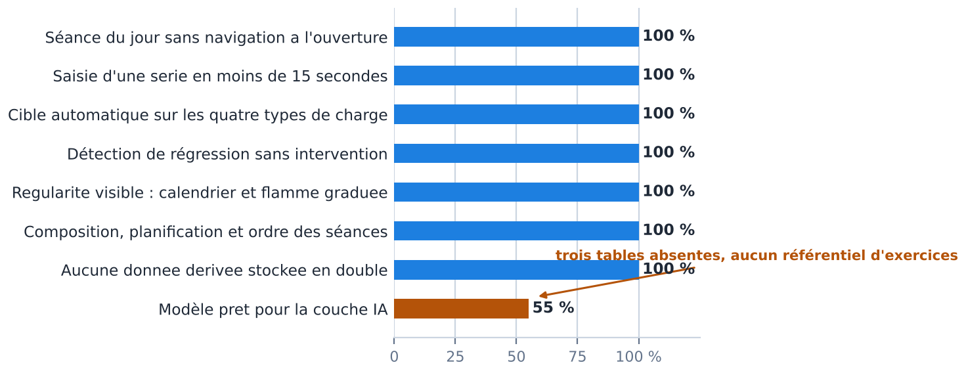
Figure 2 · Atteinte des huit objectifs mesurables du socle. Le huitième est ramené à son état réel : ce n’est pas une couche à brancher, c’est un modèle à compléter.

1.4 Approche méthodologique
Démarche itérative en quatre temps : analyse de terrain → cahier des charges → modélisation → prototypage et test en conditions réelles. Chaque phase est livrée et utilisée réellement avant que la suivante soit engagée ; c’est ce qui a permis de corriger deux erreurs de cadrage entre la version 2 et celle-ci plutôt que de les découvrir au lancement.
Cette version 3 est écrite après un second cycle d’usage. La spécification décrit un produit qui fonctionne ; elle ne l’anticipe pas, et elle ne le flatte pas.

II. Étude de l’existant

2.1 Analyse du marché global et local
Deux segments matures coexistent sans se rencontrer. Le coaching grand public excelle à l’accueil du débutant mais propose des programmes standardisés qui ne suivent pas la progression individuelle. Le suivi de performance est précis mais réservé aux initiés, avec une interface qui suppose de savoir déjà ce qu’on fait.
L’espace peu occupé n’est pas seulement à l’intersection des deux : c’est le chemin entre les deux. Accueillir un débutant est un marché servi ; suivre un confirmé aussi ; accompagner le passage de l’un à l’autre ne l’est par personne. C’est le positionnement de Surcharge, et c’est ce qui justifie une IA conversationnelle plutôt qu’un simple catalogue : seul un interlocuteur peut faire varier son exigence sans qu’on le lui demande.

Dynamique du public visé
Le public n’est pas un segment stable mais une population en mouvement le long d’une trajectoire. À tout instant, la base d’utilisateurs est un mélange des trois moments décrits en 1.2, et chaque utilisateur se déplace vers le haut s’il ne décroche pas. Deux conséquences commerciales en découlent : le produit doit être attirant à l’entrée mais retenir en haut, et la rétention se mesure par cohorte d’ancienneté, pas globalement — une rétention moyenne correcte peut masquer une hémorragie au premier mois.
Localement, le public accessible en premier est celui de la salle où le produit est utilisé : des pratiquants qui disposent déjà de mesures corporelles régulières et qui se croisent chaque semaine. C’est un terrain de validation et un canal de distribution avant d’être un marché.

2.2 Limites des approches actuelles
- Bloc-notes libre et tableur : aucune structure, aucun calcul automatique, relecture fastidieuse. Les régressions ne sont jamais détectées.
- Catalogues d’entraînement : excellente ouverture, mais programmes identiques pour tous et insensibles à la progression réelle.
- Carnets de performance : suivi de charge solide, mais barrière à l’entrée forte et aucun accompagnement dans les moments de démotivation.
- Plateformes de données corporelles : mesurent finement et n’en font rien. Les résultats sont livrés sous forme de rapport, sans lien avec l’entraînement de la semaine.
- Toutes : aucune ne gère le jour où l’utilisateur n’a pas envie. Le programme reste le même, l’application se tait ou culpabilise, l’abandon suit.
- Toutes, encore : aucune ne suit la personne quand elle change de niveau. L’application dont on a besoin au douzième mois n’est jamais celle qui nous a accueilli au premier, et personne ne livre les deux.

2.3 Benchmark analytique
SOLUTION | ACCUEIL DÉBUTANT | SUIVI RÉEL | IA CONVERSATION-NELLE | ÉTAT DU JOUR | MONTÉE EN NIVEAU
Bloc-notes, tableur | ✗ | ✗ | ✗ | ✗ | ✗
Freeletics / Nike TC | ✓ | ≈ | ✗ | ✗ | ✗
Strong / Hevy / JEFIT | ✗ | ✓ | ✗ | ✗ | ✗
MyFitnessPal | ✓ | ✗ | ✗ | ✗ | ✗
Strava | ≈ | ✓ | ✗ | ✗ | ✗
Boditrax seul | ✗ | ≈ | ✗ | ✗ | ✗
Surcharge (cible) | ✓ | ✓ | ✓ | ✓ | ✓
Figure 3 · Comparatif sur les critères qui structurent le produit. Trois colonnes sont vides chez tous les concurrents, et la dernière — accompagner la montée en niveau — est celle qui n’existait pas dans la version 2 du benchmark. C’est là que se situe désormais la différenciation.

2.4 Analyse stratégique externe
Les forces et faiblesses internes sont traitées au paragraphe 3.4, une fois les spécifications posées. Le présent paragraphe ne retient que ce qui vient de l’extérieur.
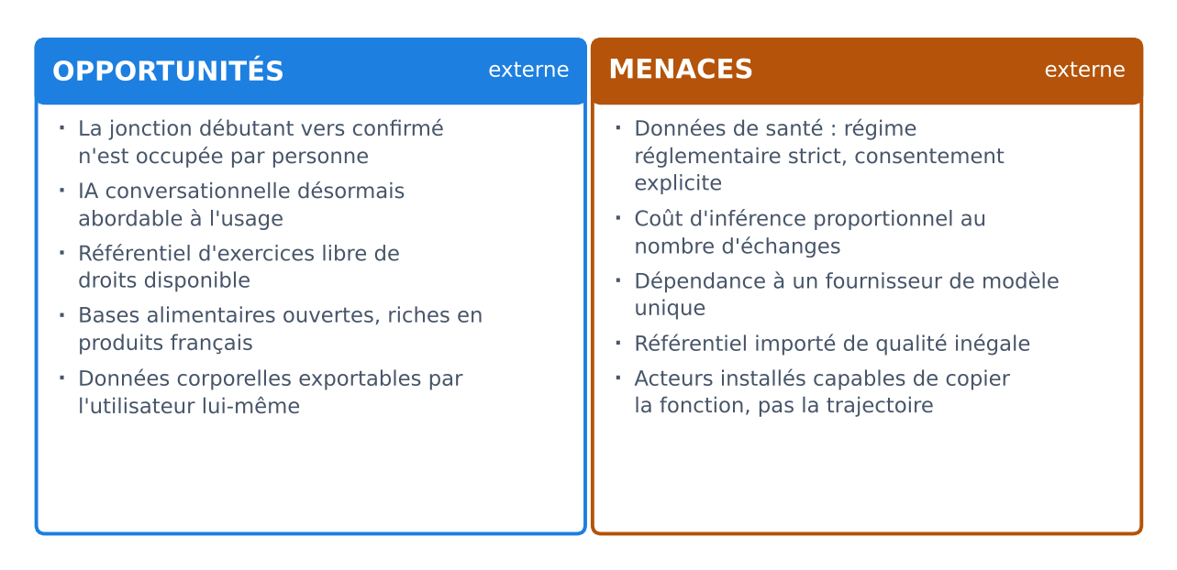
Figure 4 · Opportunités et menaces. La première menace n’est pas concurrentielle mais réglementaire : importer des données de composition corporelle fait entrer le produit dans le régime des données de santé, traité au paragraphe 3.3.

Barrières à l’entrée et risques réglementaires
La barrière à l’entrée technique est faible — n’importe quel acteur installé peut ajouter un agent conversationnel à son application. La barrière réelle est ailleurs : elle tient à l’historique accumulé par l’utilisateur et à la cohérence de la trajectoire. Un concurrent peut copier la fonction en un trimestre ; il ne peut pas copier deux ans de séries enregistrées par la personne.
Le risque réglementaire est en revanche sérieux. Les mesures de composition corporelle constituent des données concernant la santé, soumises à un régime renforcé : consentement explicite et distinct, finalité strictement limitée, minimisation, hébergement et traitement dans l’Union, droit d’accès, d’export et d’effacement. Ce régime contraint aussi le choix du fournisseur de modèle, puisqu’un contexte transmis à un agent peut contenir ces données. Les conséquences concrètes sont inscrites au paragraphe 3.3 et au paragraphe 5.5.
Le risque culturel est celui du vocabulaire. Un produit de musculation parle spontanément une langue d’initiés ; elle exclut à l’entrée de la trajectoire, qui est précisément le segment à conquérir. Le paragraphe 8.1 pose la question jusque dans le nom du produit.

III. Spécifications générales du système

3.1 Besoins fonctionnels

Socle livré et vérifié en usage
- Séance du jour préchargée, sans navigation intermédiaire à l’ouverture.
- Split hebdomadaire configurable et interversible entre deux jours.
- Cible de progression automatique par exercice selon la double progression (détail en 4.2).
- Prise en charge des quatre types de charge : haltères, poulie, barre, poids du corps.
- Exercices chronométrés avec progression en durée, ou simple journal sans cible imposée.
- Carte musculaire par exercice, sur tracé anatomique, avec zoom automatique sur la région sollicitée.
- Journal de séance : saisie d’une série en moins de 15 secondes, note libre de ressenti.
- Objectifs long terme de type temps ou performance, à progression calculée automatiquement.
- Calendrier de régularité avec flamme graduée à trois niveaux.
- Composeur de séances : palette d’exercices, modèles réutilisables, planification à l’avance.
- Réorganisation de l’ordre des exercices de la séance du jour, au glisser ou aux flèches.
- Écran d’entraînement en cours : progression visible, exercices complétés barrés, prochain mis en avant.

a. Référentiel d’exercices autonome
C’est le manque structurant, et il conditionne tout le reste. Aujourd’hui un exercice n’existe que rattaché à un programme : il n’y a pas de bibliothèque. Aucun écran ne peut donc proposer « voici les machines pour les jambes », et aucun agent ne peut composer une séance, faute d’un ensemble où puiser.
Le référentiel porte, pour chaque exercice : équipement requis, niveau, mécanique, type d’effort, consignes d’exécution, médias, repos recommandé. La source retenue est un jeu libre de droits de plus de huit cents exercices qui porte déjà ces champs ; l’import est suivi d’une revue manuelle limitée au sous-ensemble réellement exposé.

b. Authentification et comptes
L’application ne comporte aujourd’hui aucune authentification. Le socle a été construit pour un utilisateur unique : il n’y a ni compte, ni session, ni isolation des données. Tant que cela reste vrai, le produit ne peut pas être ouvert à une seconde personne, et aucune des fonctionnalités de ce chapitre ne peut être livrée publiquement.
Le besoin est donc : création de compte, session persistante sur mobile, rattachement de toutes les entités existantes à un utilisateur, et effacement complet sur demande. C’est un prérequis, pas une fonctionnalité parmi d’autres.

c. Onboarding par classement de niveau
Le parcours d’entrée prend la forme d’un questionnaire interactif, dans l’esprit de la création de personnage d’un jeu vidéo : quelques questions, une par écran, des réponses à choisir plutôt qu’à rédiger. Il collecte les données physiques (âge, poids, taille, genre), le niveau d’activité déclaré, l’objectif principal, la fréquence souhaitée, le lieu de pratique, l’équipement disponible et l’heure d’entraînement préférée.
Le questionnaire produit un classement de niveau qui commande la profondeur de l’interface : ce que l’écran montre, le vocabulaire employé, la forme sous laquelle la cible du jour est énoncée. Il ne produit pas deux applications différentes, mais deux réglages d’une seule.
Le classement est réversible et contournable, et c’est une exigence, pas un confort. Quelqu’un de surclassé ou de sous-classé ne doit jamais se retrouver enfermé : le niveau reste modifiable, le détail d’un exercice est accessible d’un appui depuis n’importe quel écran, et le coach est joignable à tout moment. Une mauvaise réponse à la première minute ne doit pas coûter le produit.

d. Écran d’accueil et accès au coach
Décision : l’écran d’accueil reste la séance du jour. L’IA n’est pas la coquille de l’application. Ouvrir sur une conversation obligerait à formuler une demande avant chaque séance et pénaliserait exactement l’état d’arrivée de la trajectoire — celui où l’on ouvre l’application entre deux séries, une main occupée.
Le coach est joignable depuis un bouton flottant, en bas et au centre de l’écran, à la manière des anciens boutons système des téléphones Android : présent partout, à la même place, et ouvrant une fenêtre par-dessus le contexte courant plutôt qu’une page séparée. Le coach sait donc toujours de quel écran on l’appelle, ce qui lui évite de demander ce qu’il peut lire.
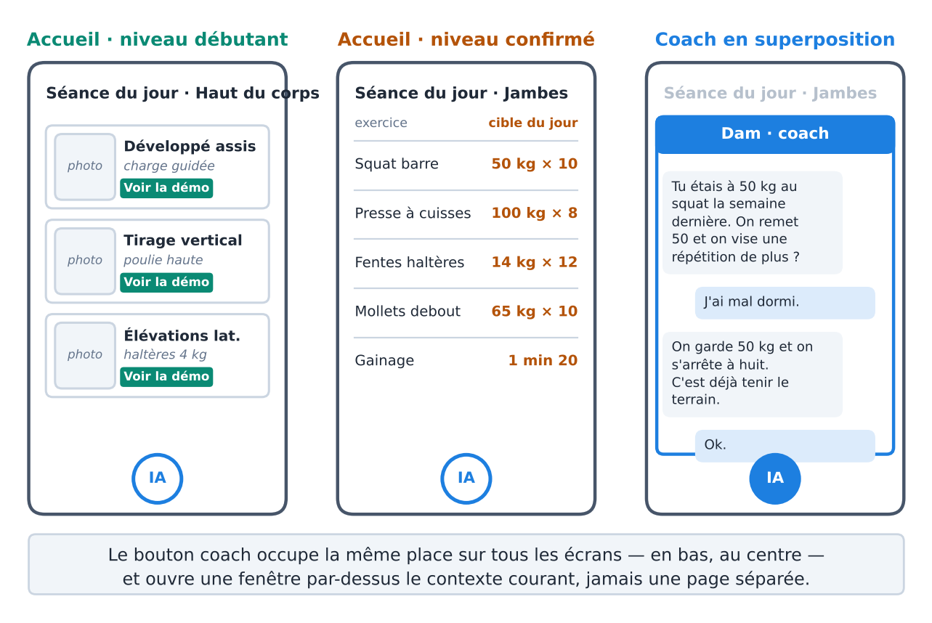
Figure 5 · Le même écran d’accueil à deux niveaux de lecture, et le coach appelé par-dessus. Le bouton ne bouge jamais de place : c’est ce qui le rend trouvable sans qu’on l’explique.

e. Coach sportif Dam et nutritionniste Lia
Deux agents conversationnels, deux personnalités, un seul mécanisme. Dam adopte un ton motivant et proche : il se souvient de la séance précédente, remarque les progrès, propose sans imposer, et adapte son registre au niveau classé — il explique la machine au débutant et discute la charge avec le confirmé. Il génère le programme initial à partir du profil et du référentiel, l’adapte en cours de route (fatigue, blessure signalée, équipement indisponible, contrainte de temps), formule les notifications et les résumés de fin de séance, et produit des séances au format standard du système, donc modifiables par l’utilisateur.
Lia, introduite plus tard, adopte un ton professionnel et chaleureux : elle tient le journal alimentaire adossé à une base externe, saisit un repas par description ou par code-barres, conseille sans juger, ne prescrit aucun régime et ne commente jamais négativement un repas. L’analyse d’une photo d’assiette vient après le reste du module, une fois prototypée. Les deux agents dialoguent : la charge d’entraînement du jour informe les recommandations nutritionnelles, et inversement.
Le registre proscrit pour les deux est celui de la performance héroïque et du dépassement, qui exclut l’entrée de la trajectoire. La conception technique de ces agents — contexte fourni, choix du modèle, coûts — est traitée au paragraphe 5.4.

f. Notifications adaptatives
À l’heure choisie lors de l’onboarding, Dam envoie une invitation, pas une injonction. Chaque refus abaisse l’exigence proposée, jamais la bienveillance du ton. Le détail du mécanisme figure en 4.2.

g. Démonstrations vidéo et suggestions contextuelles
Chaque exercice expose une action « Tips » qui affiche une vidéo de démonstration — un lien vers la plateforme vidéo, intégré à l’écran de l’exercice. La recherche est effectuée à la création de l’exercice et mise en cache dans le référentiel, pour ne pas relancer une requête à chaque consultation ni épuiser le quota. Une vérification de pertinence est nécessaire : une recherche naïve sur le nom de l’exercice renvoie fréquemment des résultats hors sujet, ce qui, pour un débutant qui ne peut pas juger, est pire que l’absence de vidéo.
Au-delà de la vidéo, l’action Tips propose un exercice de substitution si l’équipement manque, une variante plus accessible si le mouvement est trop difficile, et la correction des erreurs d’exécution fréquentes sur ce mouvement précis.

h. Import des données de composition corporelle
Le prestataire de mesure permet à la personne d’exporter ses données depuis son compte, sous forme de fichier. L’import est donc une lecture de fichier déposé par l’utilisateur, et non une intégration à une interface de programmation : c’est plus simple, cela ne dépend d’aucun accord commercial, et cela place le consentement exactement là où il doit être — la personne choisit ce qu’elle dépose. Le format et les usages sont détaillés en 5.6.

i. Correction de la forme par vidéo
Hors périmètre, et nommément. La personne chargerait une vidéo de son mouvement pour que le système en corrige l’exécution. C’est l’élément le plus difficile de la liste et celui où l’erreur coûte le plus cher : une correction erronée sur un mouvement chargé est un risque de blessure. La fonctionnalité reste un axe de recherche, prototypé isolément, jamais annoncé comme une promesse produit.
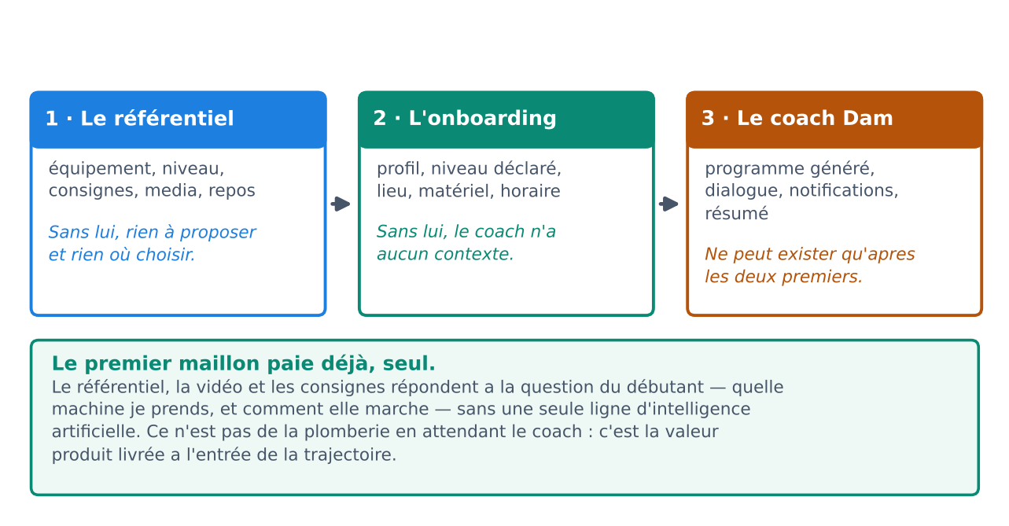
Figure 6 · La chaîne de dépendance entre les trois chantiers majeurs. Elle est stricte, et sa seule bonne nouvelle est que le premier maillon rend déjà service, seul et sans IA.

3.2 Besoins non fonctionnels

Rapidité et accessibilité
- Rapidité de saisie : moins de 15 secondes par série, en conditions réelles — une main, entre deux séries.
- Accessibilité débutant : aucun écran ne doit exiger de connaissance préalable. Les termes techniques (RM, hypertrophie, tempo) restent optionnels, en info-bulle.
- Lisibilité progressive : la profondeur affichée suit le niveau classé. Un terme que la personne n’a pas encore rencontré n’apparaît jamais sans être explicable sur place.
- Réversibilité du classement : aucune réponse donnée à l’onboarding ne peut être irréversible, ni fermer l’accès à une information.

Engagement et expérience
- Gamification : la régularité est le comportement à récompenser, et elle doit l’être de façon visible et immédiate — flamme graduée, séries de jours tenus, cohérence hebdomadaire. La récompense porte sur ce que la personne contrôle (venir, tenir le rythme), jamais sur la performance brute, qui dépend du niveau et exclurait l’entrée de la trajectoire.
- Titres et progression symbolique : le niveau atteint se traduit par un titre explicite que la personne gagne et conserve. C’est le pendant symbolique du classement de niveau : il donne une direction lisible à la trajectoire — on voit où l’on est et ce qui vient après — et il matérialise le but du produit, faire passer le débutant au rang de pratiquant qui sait ce qu’il fait.
- Animations : chaque transition significative est animée — validation d’une série, passage d’un exercice au suivant, montée d’un niveau de flamme, fin de séance. L’animation n’est pas décorative : elle confirme l’action dans un contexte où l’on ne regarde l’écran qu’une seconde. Elle reste courte, jamais bloquante, et se désactive intégralement si le système signale une préférence de mouvement réduit.
- Ton bienveillant systématique : tout message généré, y compris automatique, évite la culpabilisation et le registre performatif. Un jour manqué n’est jamais présenté comme un échec.

Qualité de service
- Mobile-first : l’usage principal se fait sur téléphone, en séance. L’application doit être installable sur l’écran d’accueil.
- Fiabilité de persistance : aucune perte de donnée, y compris en connexion instable — une salle de sport est un mauvais endroit pour le réseau.
- Performance perçue : l’écran d’accueil affiche la séance du jour sans attente visible ; une réponse du coach commence à s’afficher avant d’être complète.
- Sécurité et confidentialité : isolation stricte des données par compte, chiffrement au repos et en transit, aucune donnée de santé transmise à un tiers sans consentement explicite et distinct.
- Évolutivité : ajouter une discipline ne doit pas exiger de réécrire le socle Objectifs / Disciplines / Flammes.

3.3 Cahier des charges général

Contraintes techniques
- Application web installable, livrée sans passer par une boutique d’applications.
- Base relationnelle managée : le modèle est fortement lié, et aucune administration d’infrastructure n’est possible à une personne.
- Une seule personne développe. Cette contrainte exclut les architectures distribuées, les microservices et tout ce qui multiplie les surfaces à maintenir.
- Le socle doit continuer de fonctionner pendant les migrations : il est utilisé quotidiennement.

Contraintes métier
- L’application ne pose aucun diagnostic et ne prescrit aucun régime. Toute question touchant une blessure ou une pathologie renvoie explicitement à un professionnel de santé.
- Aucune cible n’est imposée sur une activité libre : forcer une logique de progression là où elle n’a pas de sens dégrade la confiance dans l’outil.
- Les valeurs nutritionnelles et caloriques sont présentées comme des estimations, jamais comme des mesures.

Contraintes commerciales
- Le socle de suivi reste gratuit et complet : c’est lui qui retient, et le limiter reviendrait à casser la trajectoire.
- Le coût marginal d’un utilisateur gratuit doit rester proche de zéro, sans quoi le modèle freemium est intenable (chapitre VII).
- La distribution hors boutique supprime la commission de 30 %, mais prive aussi de sa vitrine : l’acquisition doit être construite (chapitre VIII).

Contraintes légales
- Données de santé. Les mesures de composition corporelle relèvent d’une catégorie particulière : consentement explicite et distinct du reste, finalité limitée, minimisation, traitement et hébergement dans l’Union, durée de conservation définie, droit d’export et d’effacement effectifs.
- Sous-traitance et IA. Le fournisseur de modèle est un sous-traitant : il doit être couvert par un contrat, ne pas réutiliser les données pour entraîner ses modèles, et traiter dans l’Union. À défaut, aucune donnée de santé ne lui est transmise.
- Mineurs. Si l’application accueille des mineurs, le consentement du titulaire de l’autorité parentale est requis, et les fonctions nutritionnelles doivent être bridées.
- Licences des contenus. Le référentiel d’exercices est repris sous licence libre, le tracé anatomique sous licence MIT avec mention de l’auteur, et les vidéos sont liées, jamais réhébergées.

3.4 Analyse stratégique interne
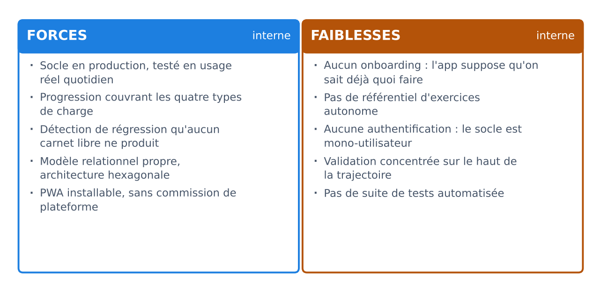
Figure 7 · Forces et faiblesses internes. La faiblesse décisive n’est pas fonctionnelle mais structurelle : sans authentification, le produit ne peut accueillir personne, quelle que soit la richesse du reste.

Leviers d’avantage compétitif
- L’historique de l’utilisateur. Il s’accumule, il ne se copie pas, et il rend le départ coûteux — le seul verrou qui tienne dans un marché où la fonction est imitable en un trimestre.
- Le calcul, pas le contenu. La double progression et la détection de régression sont du domaine pur : elles fonctionnent sans IA, sans abonnement à un tiers, et ne coûtent rien à l’exécution.
- L’architecture. Brancher un agent, changer de fournisseur de modèle ou ajouter une source de données consiste à écrire un adaptateur. C’est ce qui rend la feuille de route tenable à une personne.
- La trajectoire elle-même. Un concurrent peut ajouter un agent conversationnel ; il lui faudrait refondre son produit pour qu’il s’adresse aux deux extrémités du parcours à la fois.

IV. Modélisation

4.1 Justification de la méthode choisie
Modélisation UML pragmatique : on conserve les diagrammes qui capturent une décision de conception, on écarte ceux qui décorent. Un diagramme de classes exhaustif sur un modèle de neuf tables n’apprendrait rien que le schéma ne dise mieux ; en revanche, un diagramme d’activité sur le calcul de la cible capture une règle métier que le code disperse.
Merise a été écarté : son découpage conceptuel, logique et physique suppose un cycle en cascade, alors que le produit est spécifié et corrigé par l’usage. BPMN a été écarté également : il n’y a pas de processus inter-acteurs à orchestrer, le système ayant un seul acteur humain par instance. L’architecture hexagonale structure la représentation des composants, parce qu’elle isole le cœur métier des dépendances externes — condition pour brancher une IA sans réécrire l’existant.

4.2 Diagrammes clés

Diagramme structurant — modèle de données
Le socle compte neuf tables en production. L’écart avec ce que la couche IA exige se répartit en deux catégories, qui n’ont ni le même coût ni le même risque.
Les tables à étendre existent et portent déjà des données réelles : la migration doit préserver l’historique. Exercice reçoit les champs du référentiel. SeancePlanifiee reçoit le statut en cours et les horodatages de début et de fin, sans lesquels l’écran d’entraînement ne peut exister. Serie doit être éclatée en séries individuelles — c’est le changement le plus structurant, et il est d’autant plus urgent que la saisie actuelle le contourne déjà par un artifice.
Les tables à créer n’existent pas du tout et constituent la mémoire entière de la couche IA : ProfilUtilisateur porte l’onboarding et alimente le contexte des agents ; Conversation porte l’historique de dialogue par agent, support de la recherche augmentée ; Notification trace le niveau adaptatif atteint chaque jour et la réponse obtenue. S’y ajoutent ModeleSeance, aujourd’hui conservée dans le navigateur et donc perdue d’un appareil à l’autre, Utilisateur pour l’authentification, et MesureCorporelle pour l’import décrit en 5.6.
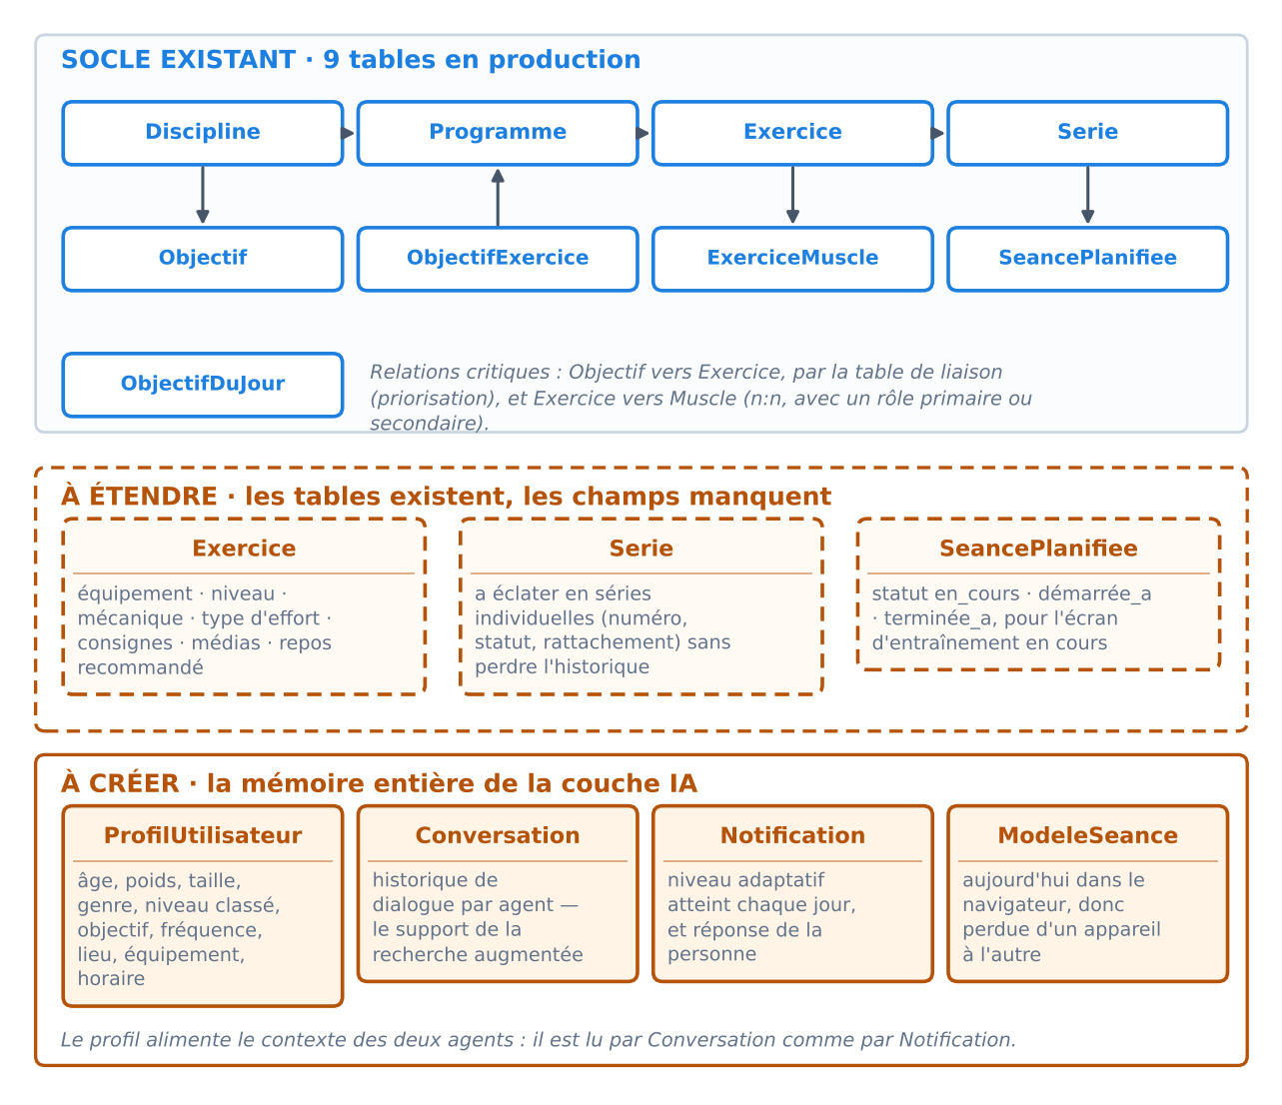
Figure 8 · État du modèle. Le socle est sain et ses relations critiques sont en place ; ce qui manque n’est pas une couche posée par-dessus, mais des entités absentes du schéma. Tant qu’elles n’existent pas, aucun agent ne peut se souvenir de quoi que ce soit.

Diagramme comportemental — calcul de la cible du jour
Le calcul applique la double progression, méthode standard et adaptée à tous les niveaux. Tant que le plafond de répétitions n’est pas atteint, la charge ne bouge pas : c’est la voie normale, et la seule sollicitée pendant les premières semaines d’un débutant. Le passage au poids supérieur n’intervient qu’au plafond. En cas d’échec, la charge se stabilise sans jugement.
La nouveauté de cette version porte sur la présentation, pas sur le calcul. Au niveau débutant, la cible est énoncée en mots — « une répétition de plus que la dernière fois » — plutôt qu’en chiffres. Le domaine produit la même valeur ; seule sa mise en forme suit le niveau classé.
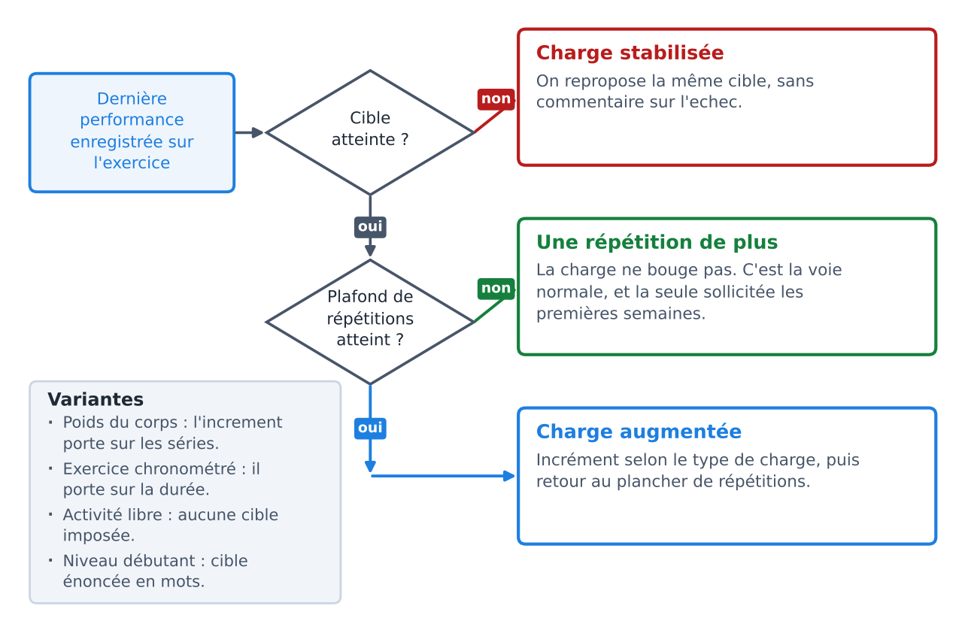
Figure 9 · Trois branches et une règle de présentation. Pour les activités libres, aucune cible n’est imposée.

Diagramme comportemental — détection de régression
Une baisse de charge n’est pas un échec à signaler, mais un terrain à regagner. Le système la détecte et propose un retour à la charge précédente au plancher de répétitions, plutôt qu’une progression. C’est le comportement qu’un bloc-notes ne peut pas produire, et l’une des raisons pour lesquelles l’utilisateur confirmé reste.
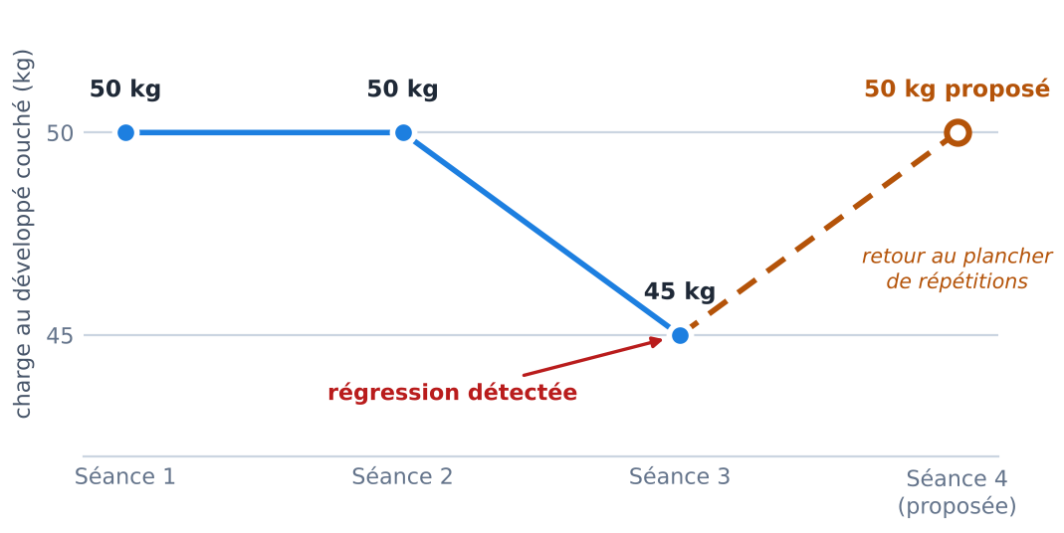
Figure 10 · Cas réel issu du socle : deux séances à 50 kg, puis une baisse à 45 kg. Le système propose de regagner le terrain perdu avant d’avancer.

Diagramme comportemental — notifications adaptatives
C’est le mécanisme qui distingue Surcharge des applications qui se contentent de rappeler. Chaque niveau dispose de plusieurs formulations tirées au hasard, afin d’éviter l’effet de répétition qui rend les notifications invisibles au bout de quelques jours.
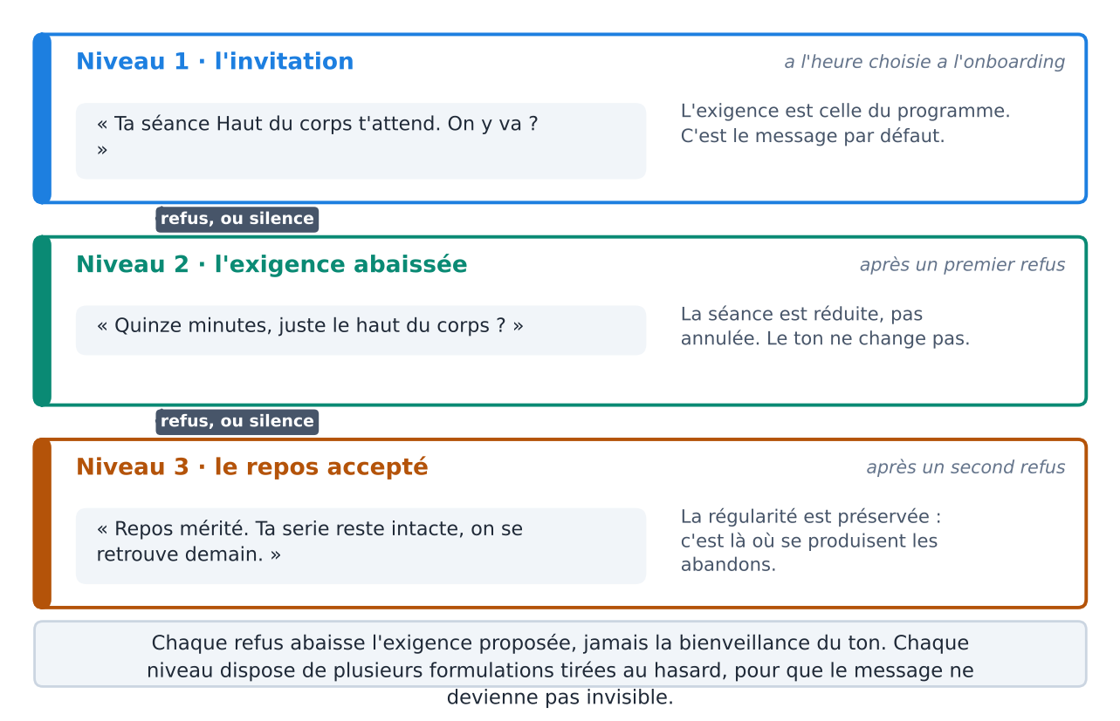
Figure 11 · Logique adaptative à trois niveaux. Le troisième accepte explicitement le repos et préserve la série de régularité : l’objectif est de maintenir le lien dans les périodes creuses, où se produit la majorité des abandons.

Diagrammes techniques
Les diagrammes de composants et de déploiement sont présentés au chapitre V, où ils accompagnent les décisions techniques qu’ils illustrent : figure 13 pour les composants et les ports, figure 14 pour l’organisation en couches.

4.3 Définition des acteurs
ACTEUR | NATURE | RÔLE ET INTERACTIONS
Utilisateur | Principal, humain | Renseigne son profil, consulte et exécute la séance du jour, enregistre ses séries, réorganise son déroulé, définit ses objectifs, dépose son export de mesures corporelles.
Système | Interne | Calculs du domaine : cible automatique, niveau de flamme, progression, cohérence, détection de régression. N’appelle aucun service externe.
Dam — coach sportif | Agent IA | Génère et adapte les programmes, dialogue depuis n’importe quel écran avec le contexte de cet écran, formule notifications et résumés.
Lia — nutritionniste | Agent IA | Tient le journal alimentaire à partir d’une base externe, conseille sans juger, dialogue avec Dam sur le tableau de bord.
Prestataire de mesure | Source externe, passive | Ne communique pas avec le système. C’est l’utilisateur qui exporte ses données et les dépose : le consentement est dans le geste.
Salle de sport | Acteur indirect | Lieu de l’usage et premier canal de distribution. N’a aucun accès aux données.

V. Conception technique et architecturale

5.1 Présentation générale
Le socle est développé en Next.js (App Router, TypeScript, Tailwind), avec une base PostgreSQL managée (Neon) accédée par Drizzle, et un déploiement continu sur Vercel. Le paradigme retenu est celui du monolithe modulaire structuré en architecture hexagonale : un seul déploiement, une seule base, mais un cœur métier isolé derrière des ports.
Ce choix découle directement d’une contrainte du paragraphe 3.3 : une seule personne développe. Une architecture distribuée multiplierait les surfaces à exploiter, à déployer et à surveiller, pour un gain nul à cette échelle. L’isolation nécessaire est obtenue par la discipline des dépendances, pas par la séparation des processus.
Une alternative Firebase / Firestore a été évaluée.
CRITÈRE | POSTGRESQL MANAGÉ (NEON) | FIRESTORE
Modèle de données | Relationnel natif : un exercice relie un programme, des muscles, des séries et des objectifs par jointures. | Documents : impose dénormalisation et duplication sur ces mêmes liens.
Facturation | Au temps de calcul, avec mise en veille automatique : le coût tend vers zéro en période creuse. | À l’opération, lectures et écritures comptées séparément.
Produit conversationnel | Les lectures d’historique, nombreuses par nature, ne sont pas pénalisées. | Chaque relecture d’historique est facturée : c’est le poste qui explose.
Réversibilité | PostgreSQL standard, migrable vers n’importe quel hébergeur. | Sortie supposant une réécriture substantielle.
Données de santé | Région européenne sélectionnable, chiffrement au repos, sauvegarde à la minute. | Localisation possible, mais modèle de sécurité par règles, plus difficile à auditer.
Figure 12 · Comparatif sur les critères déterminants pour ce produit. Décision retenue : conserver Next.js et Neon.
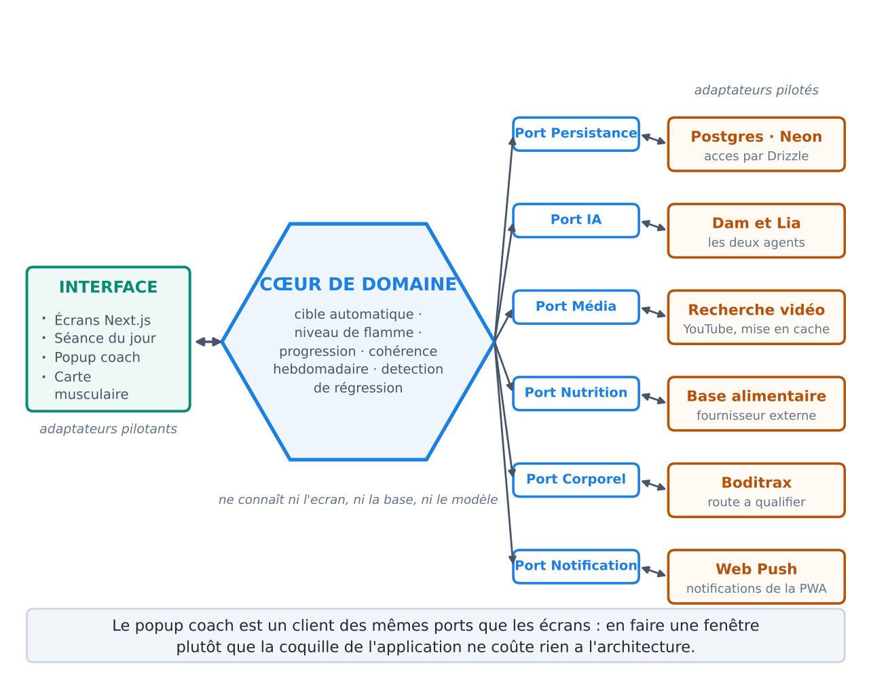
Figure 13 · Diagramme de composants. Les adaptateurs pilotants appellent le domaine ; les adaptateurs pilotés sont appelés par lui. Dam et Lia partagent un seul port : ce sont deux personnalités, pas deux intégrations.

5.2 Architecture logique
Quatre couches, et une règle de dépendance qui ne souffre pas d’exception : chaque couche ne connaît que celle du dessous, et le domaine n’en connaît aucune.
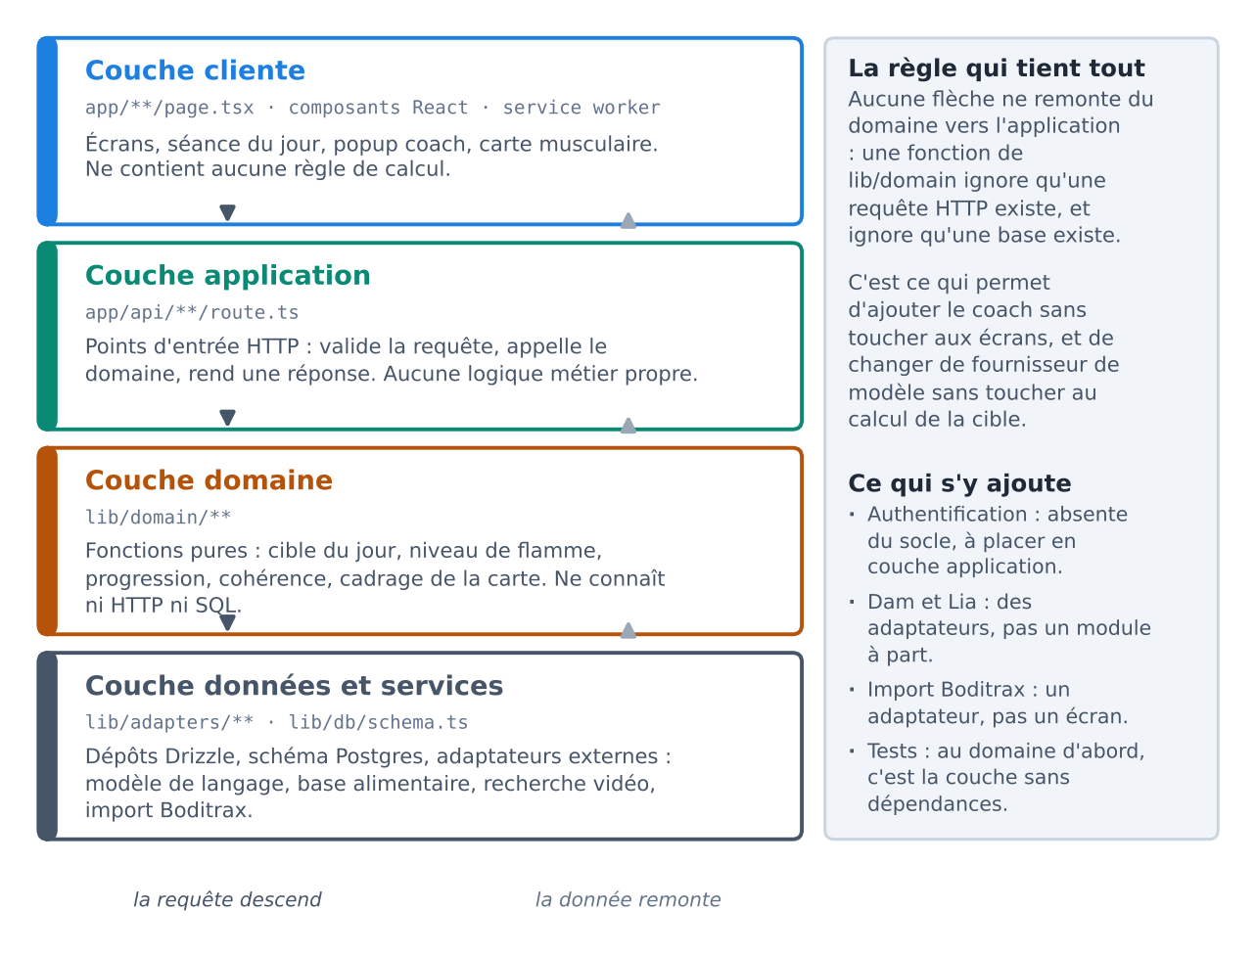
Figure 14 · Organisation en couches et flux d’une requête. Les chemins indiqués sont ceux du dépôt : la structure du code est la structure du schéma, ce qui rend la règle vérifiable à la lecture.

Flux d’une requête
Une saisie de série illustre le trajet complet. L’écran envoie la série au point d’entrée HTTP ; celui-ci valide la forme des données et identifie l’utilisateur ; il appelle le dépôt pour enregistrer, puis le domaine pour recalculer la cible suivante ; la réponse remonte, et l’écran se réaffiche. Le domaine n’a été appelé qu’avec des valeurs : il n’a vu ni la requête, ni la base, ni l’utilisateur.
Cette discipline a une conséquence pratique immédiate : les règles de calcul sont testables sans base de données ni serveur, et c’est par elles que la future suite de tests commencera.

5.3 Interfaces clients
Une seule interface cliente : une application web installable. Elle s’ajoute à l’écran d’accueil, s’ouvre en plein écran, et reçoit des notifications. Ce choix évite de maintenir deux bases de code natives, permet de livrer une correction en quelques minutes sans validation de boutique, et supprime la commission de 30 %. Un passage ultérieur au natif reste possible si un besoin spécifique l’impose.

Écrans
- Accueil — séance du jour. Deux densités de lecture selon le niveau classé : machine, démonstration et consigne au niveau débutant ; charge, cible calculée et saisie rapide au niveau confirmé.
- Entraînement en cours. Progression visible, exercices complétés barrés, prochain exercice mis en avant, chronomètre de repos.
- Bibliothèque d’exercices. Recherche par groupe musculaire, équipement et niveau — l’écran qui n’existe pas encore et qui répond seul à la question du débutant.
- Composeur de séances et calendrier. Palette d’exercices, modèles réutilisables, planification, flamme de régularité.
- Objectifs. Progression calculée, cohérence hebdomadaire, indice de régularité.
- Popup coach. Appelée depuis le bouton flottant, posée par-dessus l’écran courant, dont elle reçoit le contexte.

Carte musculaire
La carte est un tracé vectoriel, pas une image : le cadrage sur la région sollicitée est calculé à partir des contours, ce qui permet un zoom net à toute taille et une mise en évidence par muscle. Le tracé est repris d’un jeu sous licence MIT, avec mention de l’auteur.

Qualités d’interface
- Cibles tactiles dimensionnées pour une main occupée et des doigts moites.
- Contrastes vérifiés, thème sombre et thème clair traités comme deux choix et non comme une inversion automatique.
- Animations courtes et non bloquantes, intégralement désactivées si le système signale une préférence de mouvement réduit.
- Aucune donnée saisie n’est perdue si le réseau tombe en cours de séance.

5.4 Services et backend
Il n’y a pas de serveur distinct : les services sont des points d’entrée HTTP du même déploiement, un fichier par route. Les routes existantes couvrent la séance du jour, les séries, les objectifs, l’ordre des exercices et la tâche planifiée de notification. Les routes à créer couvrent l’authentification, le profil et l’onboarding, le catalogue d’exercices, le dialogue avec les agents, l’import des mesures corporelles et le journal alimentaire.

Authentification et sécurité
L’authentification est absente et constitue le prérequis le plus urgent (voir 3.1 b). Elle se place dans la couche application : session vérifiée à chaque point d’entrée, identifiant d’utilisateur propagé jusqu’aux dépôts, aucune requête ne pouvant retourner les données d’un autre compte.
- Les secrets vivent en variables d’environnement, jamais dans le code ni côté client.
- Toute entrée est validée côté serveur, y compris lorsqu’elle l’a déjà été côté client.
- Les routes qui appellent un modèle de langage sont limitées en débit par utilisateur, faute de quoi le coût d’inférence devient incontrôlable et la porte reste ouverte à l’abus.
- Les fichiers déposés par l’utilisateur sont traités comme non fiables : taille plafonnée, type vérifié, analyse en lecture seule.

Agents conversationnels Dam et Lia
Les deux agents sont des adaptateurs branchés sur un port unique. Le domaine ne les connaît pas ; les écrans ne connaissent que le port. Changer de fournisseur revient à écrire un autre adaptateur, et c’est ce qui rend la décision qui suit réversible.
Le contexte fourni à chaque appel comprend le profil d’onboarding, les séances récentes et les objectifs actifs, l’écran d’où la conversation est ouverte, et les échanges précédents. La recherche augmentée sur l’historique est prioritaire sur tout entraînement spécialisé : elle produit un coach qui connaît réellement la personne pour un coût marginal, là où un modèle spécialisé exige un volume de données dont le produit ne dispose pas.

Choix du modèle : trois voies
La question n’est pas « quel modèle est le meilleur » mais « à partir de quand chaque voie devient la moins chère à qualité acceptable ».
VOIE | CE QU’ELLE COÛTE | CE QU’ELLE APPORTE | CE QU’ELLE EXIGE
API propriétaire | À l’usage, sans engagement ni infrastructure. | Qualité immédiate sur le registre conversationnel en français, capacités multimodales disponibles pour la photo d’assiette. | Un contrat de sous-traitance, la non-réutilisation des données, et un traitement dans l’Union.
Modèle ouvert auto-hébergé | Un GPU loué à l’heure, payé qu’il serve ou non. | Coût fixe, maîtrise complète des données, aucune dépendance commerciale. | Un serveur d’inférence, une supervision, et un volume suffisant pour amortir.
Spécialisation par ajustement | Le coût de l’auto-hébergement, plus la constitution du jeu d’exemples. | Un registre verrouillé, qui ne dérive plus d’une version du modèle à l’autre. | Plusieurs centaines d’échanges réels validés — qui n’existent pas aujourd’hui.
La difficulté de l’auto-hébergement n’est pas de faire tourner un modèle — un outil comme Ollama le fait en une commande sur un poste de travail — mais de servir plusieurs utilisateurs simultanément : il faut alors un serveur d’inférence capable de traiter les requêtes par lots, une carte dimensionnée, et quelqu’un pour la surveiller. Ollama reste en revanche l’outil juste pour mettre au point les consignes système en local, sans dépenser un centime, avant de les porter sur l’API.

Point de bascule
L’hypothèse de charge retenue est détaillée au paragraphe 7.1 : environ 393 000 jetons entrants et 82 000 jetons sortants par utilisateur actif et par mois, dialogue, notifications, résumés de séance et génération de programmes compris. Elle est volontairement généreuse.
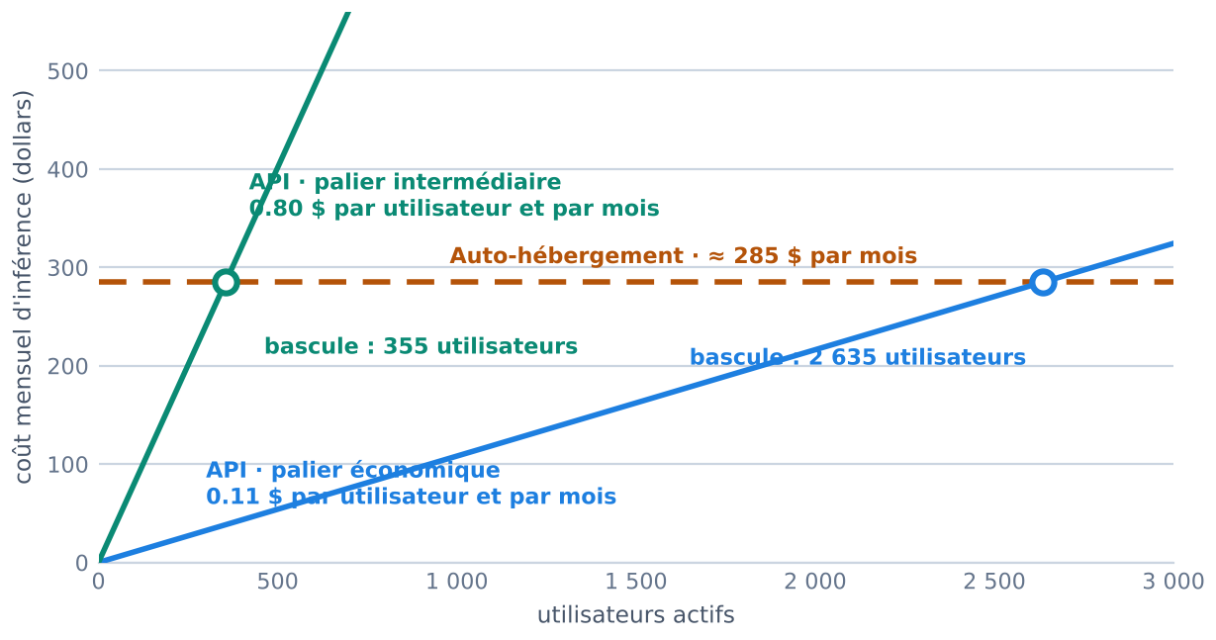
Figure 15 · Coût mensuel d’inférence selon le nombre d’utilisateurs actifs. L’auto-hébergement est une droite horizontale : il coûte autant à dix utilisateurs qu’à mille. Les deux points marquent le moment où il devient moins cher que l’appel à une interface de programmation. Prix relevés en octobre 2026 ; ils bougent vite, la méthode non.
Décision retenue. L’appel à une interface de programmation sur un palier économique pour la mise en service, avec mise en cache de la partie stable du contexte — consigne système et profil — qui en réduit encore le coût. L’ajustement spécialisé n’est pas engagé : il n’apprend pas des faits sur la personne, c’est la recherche augmentée qui le fait, et le registre se pilote d’abord par la consigne. L’auto-hébergement est réexaminé au passage du point de bascule, soit quelques centaines d’utilisateurs actifs si le palier intermédiaire s’avérait nécessaire, soit plusieurs milliers si le palier économique suffit. En dessous, la carte est payée à vide.

5.5 Données
Le schéma est décrit par le code et versionné avec lui ; les migrations sont écrites de façon idempotente, afin qu’une reprise ne casse pas une base déjà migrée. La base est utilisée tous les jours pendant les migrations : chaque changement doit donc être compatible avec la version précédente de l’application, le temps du déploiement.

Politique de persistance
Toute donnée dérivable — niveau de flamme, cible automatique, progression d’objectif, cohérence hebdomadaire — est recalculée à la volée plutôt que stockée en double. Ce choix élimine toute désynchronisation entre donnée brute et donnée dérivée, au prix d’un calcul négligeable à cette échelle.

Sauvegarde et protection
- Sauvegarde continue avec restauration à un instant donné, assurée par l’hébergeur de la base.
- Région européenne pour la base et les traitements, exigence des données de santé.
- Chiffrement au repos et en transit.
- Durée de conservation définie pour les mesures corporelles, et effacement complet du compte sur demande — y compris les conversations.
- Export de ses propres données par l’utilisateur, dans un format lisible.
- Aucune mesure corporelle n’est transmise à un fournisseur de modèle tant que les conditions du paragraphe 3.3 ne sont pas réunies.

5.6 Intégrations et services tiers

Import des mesures corporelles
L’export fourni par le prestataire est un fichier à quatre sections — identité, données physiques, scans, connexions. Les mesures y sont en format long : une ligne par métrique et par scan, avec le type de mesure, la valeur et la date. Un export réel contient une quarantaine de types de mesures par scan, dont le poids, la masse grasse, la masse musculaire totale et par membre, la masse osseuse, l’eau intra et extracellulaire, l’indice de masse corporelle et le métabolisme de base.
Le parseur découpe les sections, regroupe les lignes par date de scan, ignore l’identité et l’historique de connexion — dont le produit n’a aucun usage — et enregistre chaque mesure avec sa source. Aucune donnée dérivée n’est stockée : les tendances sont recalculées.
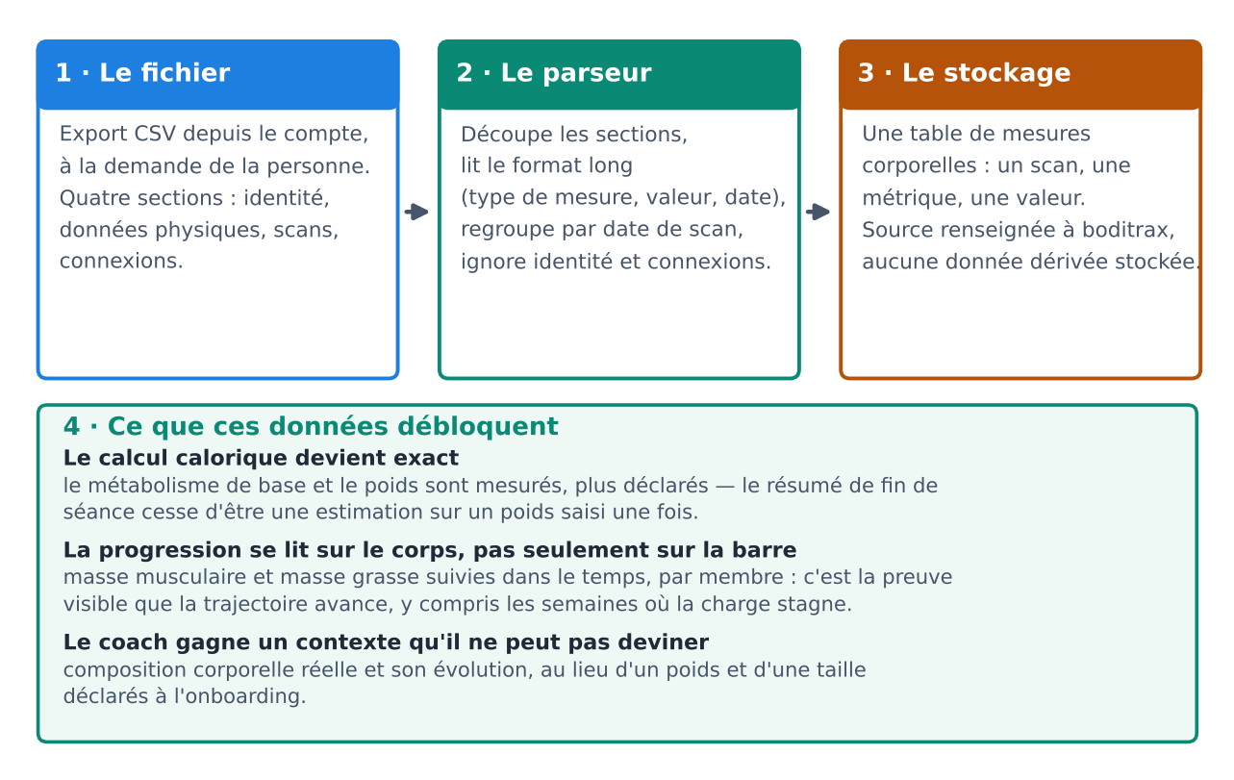
Figure 16 · Chaîne d’import. Le consentement est dans le geste : c’est la personne qui exporte et qui dépose, et le produit ne dialogue avec aucun prestataire.

Autres intégrations
- Base alimentaire. Fournit produits, codes-barres et apports par portion. Le choix se fait entre données ouvertes gratuites, fortes sur les produits européens, et interface commerciale sachant interpréter une description libre. La décision se prend sur un échantillon mesuré, pas sur le papier.
- Recherche de démonstrations vidéo. Quota gratuit puis facturation à la requête ; la mise en cache dans le référentiel est donc une nécessité et non une optimisation.
- Paiement. Aucun aujourd’hui. L’abonnement du chapitre VII suppose un prestataire de paiement prélevant une commission par transaction ; aucune donnée bancaire ne transite ni n’est stockée par l’application.
- Activité sportive externe. Reprise des séances enregistrées ailleurs : prévue tardivement, et sans effet sur le modèle puisque le champ source l’anticipe déjà.

Observabilité
Aujourd’hui limitée aux journaux de la plateforme de déploiement. Trois ajouts sont nécessaires avant l’ouverture : collecte des erreurs côté client et serveur, mesure du coût d’inférence par utilisateur — sans laquelle le plafond du modèle freemium ne peut être réglé — et suivi de la rétention par cohorte d’ancienneté, qui est la métrique produit du chapitre VIII.

5.7 Déploiement
Déploiement continu : chaque publication déclenche une reconstruction et une mise en production automatiques, avec un environnement de prévisualisation par branche. Aucun pipeline à maintenir.
ENVIRONNEMENT | DÉCLENCHEMENT | BASE DE DONNÉES | USAGE
Développement | Local | Base de développement séparée | Mise au point, consignes système testées en local.
Prévisualisation | Toute branche publiée | Aujourd’hui la base de production — à corriger | Revue d’une fonctionnalité avant fusion.
Production | Fusion sur la branche principale | Base de production, région européenne | Usage réel quotidien.
Deux écarts sont assumés et datés. Les migrations sont appliquées à la main, ce qui est tenable à une personne mais deviendra une source d’erreur : elles doivent rejoindre le déploiement automatique. Et les environnements de prévisualisation pointent sur la base de production, ce qui signifie qu’une branche en cours peut écrire dans les données réelles. Une base de préproduction est un prérequis de la phase de stabilisation, pas un confort.

5.8 Bonnes pratiques
- Le domaine reste pur. Aucune fonction de calcul ne lit une base ni une requête. C’est ce qui la rend testable, et c’est la règle dont découle tout le reste de l’architecture.
- Aucune donnée dérivable n’est stockée. Si une valeur peut être recalculée, elle l’est.
- Un fichier, une responsabilité, et un nommage en français cohérent dans tout le dépôt — y compris dans le code, ce qui supprime la traduction permanente entre le vocabulaire du métier et celui des fonctions.
- Les commentaires expliquent pourquoi, jamais quoi. Une décision de conception qui n’est écrite nulle part est une décision qui sera défaite par mégarde.
- Tests à construire, en commençant par le domaine : c’est la couche sans dépendances, donc la moins chère à couvrir et la plus coûteuse à casser.
- Chaque migration est relue séparément du reste, parce que c’est la seule opération qui ne se défait pas par un retour en arrière du déploiement.
- Chaque branche porte le numéro de son ticket, ce qui relie le code, la revue et le suivi décrits au paragraphe 6.2.

VI. Plan de mise en œuvre

6.1 Découpage en phases
Le socle actuel tient lieu de prototype validé : il est utilisé quotidiennement depuis plusieurs mois par un utilisateur réel, ce qui a permis d’éprouver la logique de progression avant d’écrire quoi que ce soit d’autre. Ce qui suit conduit du prototype au produit ouvert, puis à l’échelle.
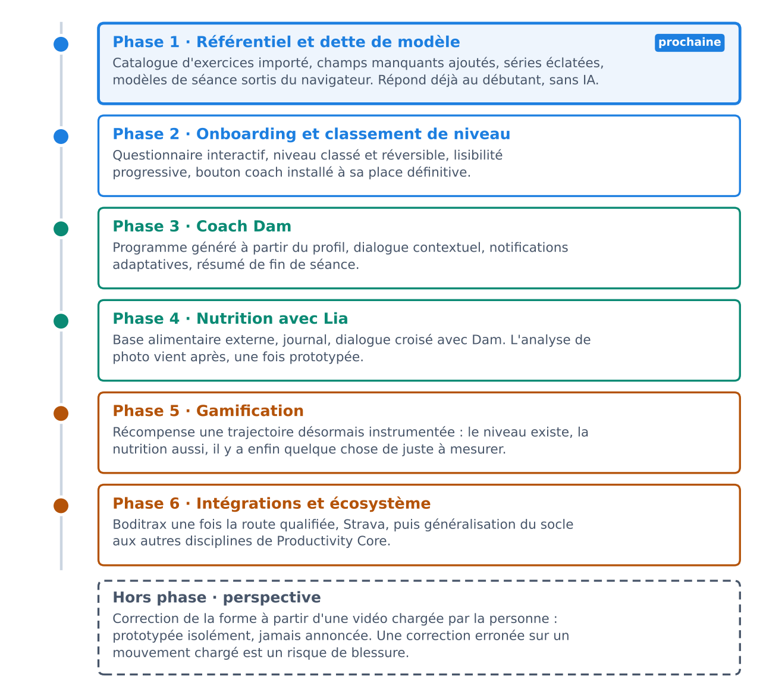
Figure 17 · Feuille de route. La phase 1 est nouvelle : la version 2 supposait le modèle prêt et commençait à l’onboarding. La nutrition passe devant la gamification. La correction par vidéo sort des phases.
JALON | CONTENU | CRITÈRE DE SORTIE
Prototype | Le socle livré : progression, régression, carte musculaire, composeur, régularité. | Atteint. Utilisé en usage réel quotidien.
MVP ouvert | Phase 1 (référentiel et dette de modèle) et phase 2 (authentification, onboarding, classement de niveau). | Une seconde personne peut créer un compte et suivre sa première séance sans aide.
Versions successives | Phase 3 (coach Dam), phase 4 (nutrition avec Lia), phase 5 (gamification, titres, animations). | Chaque phase utilisée réellement un mois avant d’engager la suivante.
Stabilisation | Base de préproduction, migrations automatisées, collecte d’erreurs, suite de tests sur le domaine. | Aucun déploiement ne touche la base de production sans être passé par une préproduction.
Scalabilité | Phase 6 : intégrations externes, auto-hébergement si le point de bascule est franchi, autres disciplines. | Décidé par la mesure, pas par le calendrier.
Le périmètre est figé par phase. C’est la seule protection contre le risque le plus probable à une personne seule : ajouter indéfiniment à la phase en cours plutôt que de la clore.

6.2 Gestion de projet
Méthode retenue : Kanban plutôt que Scrum. Scrum suppose une équipe, une capacité stable et un engagement de sprint ; aucune de ces trois conditions n’est réunie avec un développeur unique dont la disponibilité varie. Kanban garde ce qui sert — un flux visible, une limite au travail en cours, une définition de fini — et laisse tomber la cérémonie qui n’a pas de participants.
Outil : Jira, en projet dédié. Le suivi n’a d’intérêt que s’il décrit la réalité, donc une seule règle : rien n’est développé qui ne soit d’abord un ticket, et chaque branche porte le numéro de son ticket.
NIVEAU | CORRESPONDANCE | CONVENTION
Epic | Une phase de la feuille de route (6.1). | Six epics, plus un epic transverse « Dette et stabilisation ».
Story | Un besoin fonctionnel du chapitre III, formulé du point de vue de l’utilisateur. | « En tant que débutant, je veux voir quelle machine prendre. »
Tâche | Un travail technique sans valeur utilisateur directe : migration, import, mise en place d’outil. | Rattachée à l’epic de la phase qui en dépend.
Bug | Un écart constaté en usage réel. | Priorité sur le reste du flux : le socle est utilisé tous les jours.

Limite de travail en cours et définition de fini
- Une seule story en cours à la fois. La limite n’est pas une convention d’équipe ici, c’est une protection contre la dispersion entre deux chantiers à moitié faits.
- Une story est finie quand elle est déployée, utilisée au moins une fois en conditions réelles, et que sa documentation — ou le commentaire qui porte la décision — est écrite.
- Une migration n’est finie que lorsqu’elle a été appliquée en production et vérifiée sur une donnée réelle.

6.3 Organisation humaine
Aujourd’hui : une personne, qui cumule la conception, le développement, le design, le test et la décision produit. Ce n’est pas une faiblesse en soi à ce stade — c’est ce qui permet la vitesse — mais cela crée deux angles morts qu’il faut nommer.
- Le concepteur est aussi l’utilisateur testeur, et il occupe la destination de la trajectoire. Il ne peut pas éprouver l’entrée : il ne se souvient plus de ne pas savoir.
- Personne ne relit le code ni les décisions. Une erreur de conception peut vivre longtemps sans être contredite.

Rôles à couvrir, par ordre d’urgence
RÔLE | QUAND | POURQUOI
Testeurs d’entrée de trajectoire | Avant la clôture de la phase 2 | Trois à cinq personnes qui n’ont jamais mis les pieds en salle. C’est le seul moyen de valider le segment que le concepteur ne peut pas jouer.
Coach sportif diplômé | Avant l’ouverture de Dam | Relire les programmes générés et les garde-fous sur la blessure. Un conseil d’entraînement erroné engage la crédibilité du produit, et parfois le corps de l’utilisateur.
Diététicien | Avant l’ouverture de Lia | Même raison, sur un terrain où le discours public est saturé de mauvaises informations.
Regard design | Phase 5 | Les animations et la progression symbolique sont le moment où le produit cesse d’être fonctionnel pour devenir engageant.
Second développeur | Si le produit dépasse le millier d’utilisateurs | À ce stade le support et l’astreinte deviennent incompatibles avec le développement.

6.4 Analyse des risques
RISQUE | NATURE | MESURE DE MITIGATION
Dérive vers l’outil d’expert | Produit | Pente naturelle du concepteur, qui occupe la destination de la trajectoire. Le classement de niveau est le garde-fou structurel ; il est complété par des tests portant spécifiquement sur les trente premiers jours.
Ouverture avant l’authentification | Technique, critique | Aucune communication publique tant que les comptes et l’isolation des données ne sont pas livrés et vérifiés.
Fuite ou mauvais traitement de données de santé | Réglementaire, critique | Consentement explicite et distinct, région européenne, durée de conservation définie, aucune transmission à un tiers sans contrat de sous-traitance conforme.
Classement erroné enfermant l’utilisateur | Produit | Réversibilité obligatoire du niveau, accès permanent au détail d’un exercice, coach joignable depuis tout écran.
Conseil IA erroné ou inadapté | Crédibilité | Supervision humaine sur les programmes générés. Garde-fous explicites sur blessures et pathologies : orientation vers un professionnel.
Coût d’inférence non maîtrisé | Financier | Limitation de débit par utilisateur, plafond d’échanges sur l’offre gratuite, mise en cache, mesure du coût par utilisateur avant l’ouverture.
Référentiel importé de qualité inégale | Produit | Revue manuelle limitée au sous-ensemble réellement exposé, plutôt qu’à l’ensemble du jeu importé.
Migration des séries mal conduite | Technique | C’est la seule opération qui touche un historique irremplaçable : sauvegarde vérifiée avant, migration idempotente, contrôle sur données réelles après.
Prévisualisation écrivant en production | Technique | Base de préproduction, inscrite comme prérequis du jalon de stabilisation.
Développeur unique indisponible | Humaine | Décisions écrites dans le dépôt et dans ce document, tickets décrivant l’intention et non seulement la tâche.
Sur-ingénierie avant validation | Stratégique | Périmètre figé par phase, chaque phase utilisée en réel avant la suivante.

VII. Étude financière et modèle économique

7.1 Budget prévisionnel
Le socle actuel fonctionne sur une infrastructure à coût nul : la base se met en veille, l’hébergement reste dans l’offre gratuite, et aucun service payant n’est appelé. Les postes qui deviennent significatifs apparaissent tous avec la couche IA.

Hypothèse de charge
Par utilisateur actif et par mois : environ 180 échanges de dialogue, 30 notifications formulées, 12 résumés de fin de séance et 2 générations de programme. Soit environ 393 000 jetons entrants et 82 000 jetons sortants. L’hypothèse est volontairement généreuse : elle suppose un utilisateur qui parle à son coach tous les jours.
POSTE | AUJOURD’HUI | À 1 000 UTILISATEURS ACTIFS
Hébergement applicatif | 0 (offre gratuite) | ≈ 20 $ / mois
Base de données | 0 (veille automatique) | ≈ 19 $ / mois
Inférence IA — palier économique | 0 (non déployé) | ≈ 110 $ / mois, ou ≈ 76 $ avec mise en cache du contexte stable
Inférence IA — palier intermédiaire | 0 | ≈ 800 $ / mois — d’où l’intérêt du point de bascule (5.4)
Base alimentaire | 0 | 0 en données ouvertes ; à la requête chez un fournisseur commercial
Recherche vidéo | 0 | 0 dans le quota gratuit, à condition que la mise en cache soit en place
Collecte d’erreurs et mesure | 0 | ≈ 26 $ / mois
Suivi de projet | 0 (gratuit jusqu’à dix utilisateurs) | 0
Nom de domaine | ≈ 12 $ / an | ≈ 12 $ / an
Prestataire de paiement | 0 (aucun paiement) | Commission par transaction, proportionnelle au revenu
Ordre de grandeur | ≈ 0 | ≈ 150 à 175 $ / mois au palier économique
Figure 18 · Budget prévisionnel. Le seul poste qui croît avec le nombre d’utilisateurs est l’inférence : c’est lui qui décide si le modèle freemium tient, et c’est pourquoi le plafond d’échanges de l’offre gratuite est une décision financière avant d’être une décision produit.
Lecture : à mille utilisateurs actifs, une conversion de 5 % sur un abonnement à cinq euros couvre l’ensemble des coûts avec une marge nette. Le modèle tient donc à condition que le coût par utilisateur gratuit reste de l’ordre du dixième de dollar, ce qui suppose le palier économique, la mise en cache, et le plafond d’échanges.

7.2 Plan de financement
Autofinancement jusqu’à la preuve de rétention. Les coûts avant ouverture sont de l’ordre de quelques dizaines de dollars par an, et l’essentiel de l’investissement est en temps. Il n’y a donc aucune raison de lever des fonds avant de savoir si les gens reviennent — et aucune valorisation défendable avant cette preuve.
- Fonds propres. Suffisants pour la totalité des phases 1 à 3, le poste principal restant l’inférence, proportionnelle à un usage encore nul.
- Concours et dispositifs d’accompagnement. Un produit en production, documenté et mesuré est un dossier bien plus solide qu’une idée ; c’est un financement non dilutif à viser une fois le MVP ouvert.
- Partenariat avec la salle. Une salle a intérêt à ce que ses adhérents reviennent et exploitent leurs mesures. L’apport peut être en accès, en visibilité et en terrain de test avant d’être financier.
- Précommandes ou abonnement anticipé. À n’envisager qu’une fois le coach livré, c’est-à-dire une fois qu’il y a quelque chose à payer.
- Investisseurs : pas avant la rétention à trente jours mesurée par cohorte. Un modèle économique construit avant cette mesure est une projection sans fondement.

7.3 Stratégie de monétisation
La trajectoire fournit une ligne de partage naturelle : le socle de suivi est ce qui retient le confirmé, l’accompagnement est ce qui fait entrer le débutant. Le premier reste gratuit et complet ; le second est la valeur vendue.
- Freemium. Socle de suivi gratuit et complet — progression, régression, régularité, carte musculaire, composeur. Accès au coach plafonné en nombre d’échanges quotidiens, levée du plafond par abonnement. Le plafond est calibré sur le coût d’inférence du paragraphe 7.1.
- Abonnement mensuel. Positionnement à évaluer par rapport aux applications de coaching du marché, en tenant compte de l’absence de commission de plateforme.
- Licence professionnelle. Accès multi-athlètes pour coachs sportifs indépendants : le même produit, avec une vue d’ensemble sur plusieurs trajectoires. Piste à explorer une fois le produit grand public stabilisé.
- Revenus indirects écartés. Ni publicité, ni revente de données. Sur un produit qui manipule des données de santé et qui vend de la confiance, ce serait contradictoire avec le positionnement.

VIII. Communication, marketing et croissance

8.1 Identité de marque
Surcharge vient de la surcharge progressive, le principe d’entraînement qui veut qu’on augmente graduellement la contrainte pour que le corps s’adapte. C’est le principe que l’application automatise, et le nom décrit donc exactement ce que fait le produit.
Point de décision sur le nom
Le nom dit vrai, mais il parle la langue de la destination, pas celle de l’entrée. « Surcharge progressive » est un terme que le pratiquant confirmé connaît et que le débutant n’a jamais entendu ; employé seul, le mot évoque l’excès et la contrainte, exactement ce dont se méfie la personne qui n’ose pas pousser la porte d’une salle. Trois options se présentent : conserver le nom et le désamorcer par la signature et le ton ; conserver le nom du produit et nommer l’entrée autrement ; ou renommer. Ce document ne tranche pas, mais la question doit l’être avant la communication publique — un nom se change encore sans coût tant qu’il n’est pas installé.

Positionnement et ton
- Une phrase : le coach qui vous accompagne de votre premier jour en salle jusqu’au moment où vous n’avez plus besoin qu’on vous explique.
- Le ton de la marque est celui de Dam — motivant, proche, jamais performatif. La cohérence entre la communication et l’application compte double ici : promettre de la bienveillance puis afficher un discours de dépassement détruirait la promesse à la première ouverture.
- Ce que la marque ne dit jamais : des corps à atteindre, des durées garanties, des transformations avant-après. Non par prudence réglementaire seulement, mais parce que c’est le registre qui fait fuir l’entrée de la trajectoire.

8.2 Stratégie de lancement
La salle d’abord. Les premiers utilisateurs sont déjà identifiés, accessibles physiquement, et ils disposent de mesures corporelles régulières — donc de la donnée qui rend l’application immédiatement démonstrative. C’est un terrain de validation avant d’être un canal.
ÉTAPE | CIBLE | ACTION
Cercle direct | 5 à 10 personnes de la salle, dont des débutants | Installation accompagnée, observation de la première séance, correction immédiate. C’est la validation du segment d’entrée, pas du marketing.
Salle entière | Adhérents | Démonstration sur place, lien d’installation partagé par QR code. L’application web s’installe sans boutique : il n’y a pas de friction de téléchargement.
Communautés en ligne | Pratiquants francophones, débutants surtout | Partage du produit là où la question « par où je commence » est posée tous les jours.
Annuaires et agrégateurs | Audience technophile | Référencement une fois le produit ouvert et stable. Apporte de la visibilité et des liens entrants, rarement de la rétention.
Une métrique, une seule, pour juger le lancement : la rétention à trente jours des utilisateurs entrés en tant que débutants. Le nombre d’inscriptions ne dit rien — c’est précisément le segment où tous les concurrents perdent leurs utilisateurs, et c’est donc le seul chiffre qui prouve que le produit fait ce qu’il prétend.

8.3 Fidélisation et partenariats

La rétention est le produit
Trois mécanismes déjà spécifiés sont des dispositifs de rétention avant d’être des fonctionnalités : la flamme de régularité rend la série visible et coûteuse à perdre ; les notifications adaptatives maintiennent le lien les jours sans motivation, en abaissant l’exigence plutôt qu’en culpabilisant ; et l’historique accumulé rend le départ coûteux. S’y ajoutent, en phase 5, les titres qui matérialisent l’avancée sur la trajectoire.
Une quatrième piste est propre à ce produit : le suivi de la composition corporelle donne une preuve de progrès les semaines où la charge stagne. C’est exactement le moment où les gens abandonnent.

Partenariats
- Salles de sport. L’intérêt est réciproque : un adhérent qui progresse et qui le voit se réabonne. La salle apporte l’accès, le produit apporte l’exploitation des mesures qu’elle produit déjà sans les valoriser.
- Coachs indépendants comme ambassadeurs. Ils font face au même problème — suivre plusieurs personnes de niveaux différents — et la licence professionnelle du paragraphe 7.3 en fait des prescripteurs plutôt que des concurrents.
- Parrainage entre utilisateurs. À introduire seulement après la mesure de rétention : amplifier une acquisition sur un produit qui ne retient pas revient à accélérer la fuite.

IX. Conclusion et perspectives

9.1 Apports majeurs du projet
- Un socle en production, testé quotidiennement en conditions réelles — pas une maquette ni un prototype.
- Une logique de progression éprouvée qui fonctionne aussi bien pour un débutant au poids du corps que pour un pratiquant confirmé à la barre, et une détection de régression qu’aucun carnet libre ne produit.
- Un modèle de données relationnel propre, dont l’écart avec la couche IA est désormais inventorié table par table plutôt qu’estimé en pourcentage.
- Une architecture qui rend l’extension économiquement viable : brancher un agent, changer de fournisseur de modèle ou ajouter une source de données consiste à écrire un adaptateur — condition pour qu’une feuille de route de six phases soit tenable à une personne.
- Un positionnement identifié sur le chemin entre deux marchés matures que personne ne relie, et un avantage qui s’accumule avec le temps plutôt qu’avec les fonctionnalités.

9.2 Limites actuelles
- Aucune authentification : le produit ne peut accueillir personne en l’état. C’est la limite qui commande toutes les autres.
- Aucun onboarding, et aucun référentiel d’exercices autonome : rien ne répond encore à la question d’entrée de la trajectoire.
- Validation concentrée sur le haut de la trajectoire ; les trente premiers jours ne sont pas éprouvés, et le concepteur ne peut pas les éprouver lui-même.
- Les séries ne sont pas encore éclatées, et la saisie actuelle contourne ce manque — la migration s’alourdit à mesure qu’on attend.
- Les environnements de prévisualisation écrivent dans la base de production, et les migrations sont appliquées à la main.
- Pas de suite de tests automatisée, pas de collecte d’erreurs, pas de mesure de rétention : le produit est piloté à vue.

9.3 Perspectives d’évolution
- Court terme — référentiel d’exercices et démonstrations vidéo, authentification, puis onboarding par classement de niveau : les briques qui ouvrent le produit à l’entrée de la trajectoire.
- Moyen terme — coach Dam et notifications adaptatives, puis pilier nutrition avec Lia, et enfin gamification, titres et animations.
- Long terme — intégrations externes, généralisation du socle aux autres disciplines de Productivity Core, et internationalisation — le modèle de données est indépendant de la langue, mais le référentiel d’exercices et le ton des agents ne le sont pas.
- Montée en charge — auto-hébergement du modèle au passage du point de bascule, décidé par la mesure et non par le calendrier.
- Axe de recherche distinct — correction de la forme à partir d’une vidéo chargée par la personne, et extraction automatique d’exercices depuis une vidéo. Hors feuille de route tant que le prototype n’a pas tranché.
Fin du document

